Chave de segurança
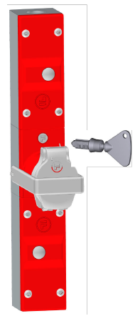
Figura 4-1: Chave de segurança Seleção de console
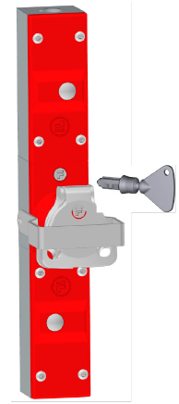
Figura 4-2: Chave de segurança Serviço

As chaves de segurança são exibidas na tela de visão geral da tela como chaves numeradas.
Número | Chave de segurança
1 | Seleção de console
2 | Serviço

As chaves de segurança são fornecidas em cada porta de acesso e em cada porta de serviço do enclausuramento da máquina para liberar o travamento das portas, ver o capítulo “Operação”, seção “Dispositivos de proteção”.

